**网站建设方案书**

备案网站主办者： 邓晖 ，此次新增网站备案，域名： csngx.cn ，网站建设方案具体如下：

一、网站内容介绍（包含网站内容截图或者设计图、网站栏目及内容介绍、网站用途和域名拓展使用情况）：

**1.1 网站内容概述**

本网站是本人设计开发的个人设备信息管理平台，用于记录我经手的设备公开信息和问题库，方便查询和管理。

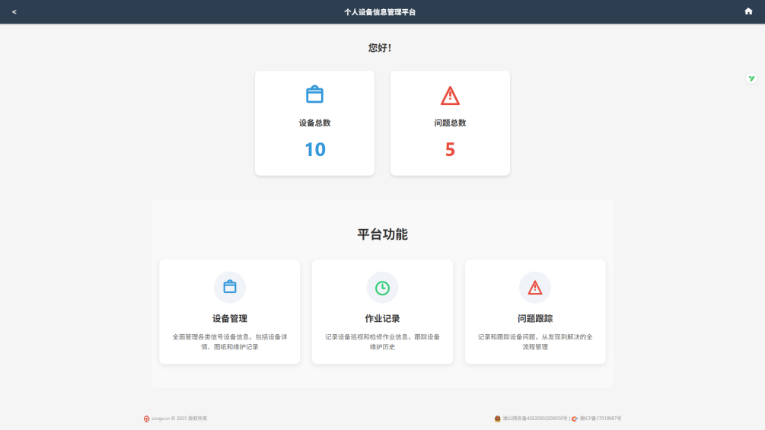

图1：网站首页截图

**1.2 网站栏目及内容介绍**

首页：显示设备总数、问题总数等关键指标概览。

设备管理：记录和管理各类设备的公开信息。

作业记录：记录设备维护和操作的相关信息。

问题跟踪：记录和跟踪设备问题及解决过程。

**1.3 网站用途和域名使用情况**

网站用途：个人技术记录和管理平台，用于整理和查询个人经手的设备信息和问题记录。

域名使用情况：域名csngx.cn仅用于本个人设备信息管理平台，无其他子域名或用途。网站内容不包含违法违规信息。

二、组网方案（包含设备配置、组网结构、使用技术和部署情况）：

**2.1 服务器配置**

| **设备类型** | **配置详情** | **用途** |
| --- | --- | --- |
| Web服务器 | 租赁于“火山引擎”的4核CPU、4GB RAM、40GB SSD | 运行网站应用程序和存储数据 |
| 数据备份 | 租赁于“又拍云”的储存池 | 备份网站文件和数据库 |
| 网络 | 5M宽带、1个IPv4地址 | 公网访问 |

表1：服务器配置明细表

**2.2 网络结构**

网站采用云服务器部署，通过公网提供访问服务。

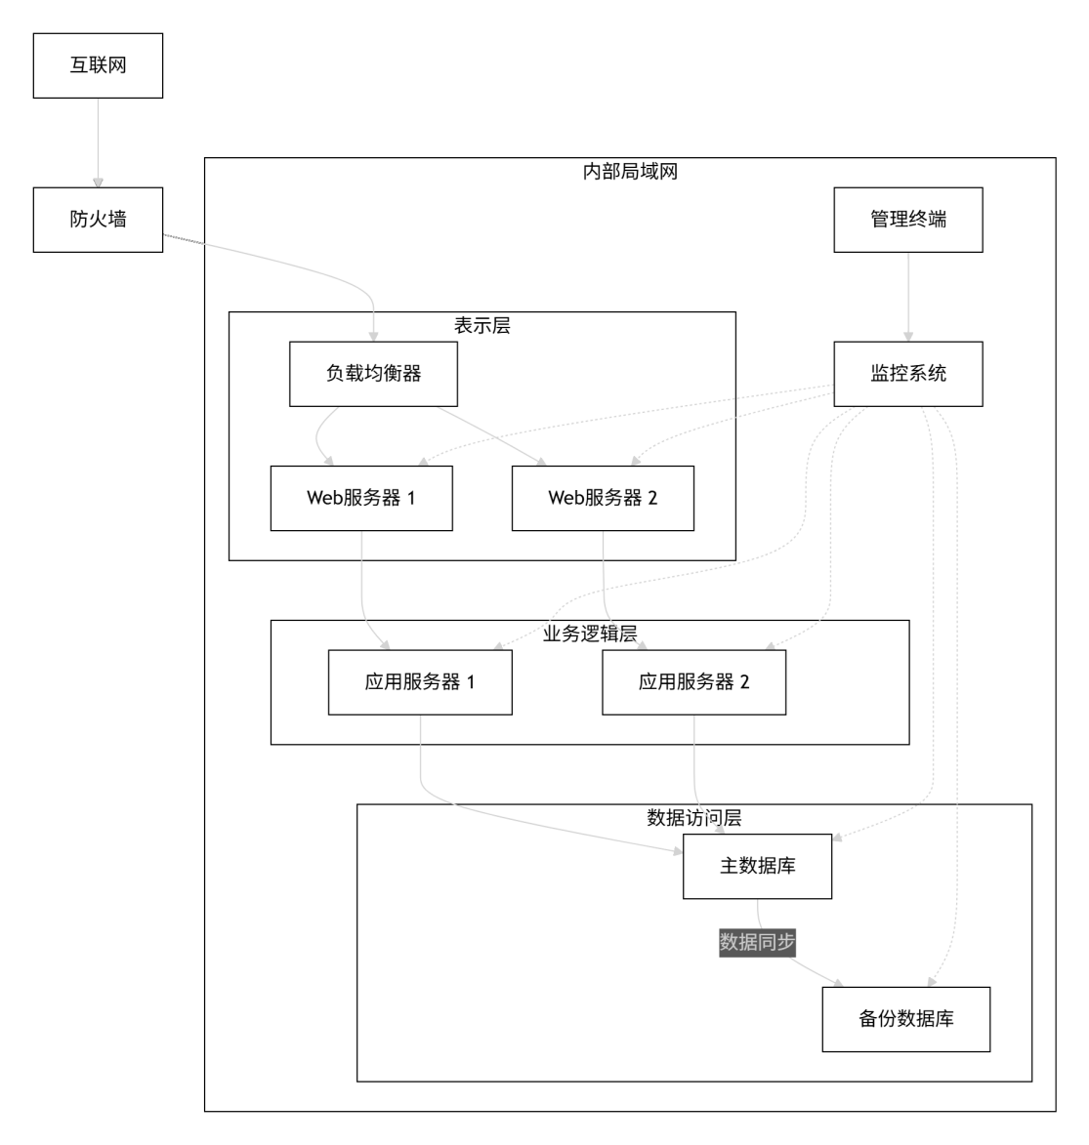

图2：网络部署结构图

**2.3 技术实现**

前端技术：HTML5, CSS3, JavaScript

后端技术：PHP

数据库：MySQL

Web服务器：Nginx

**2.4 部署情况**

系统部署在"火山引擎"ECS云服务器上，数据每日自动备份至"又拍云"存储服务。

三、网站安全与信息安全管理制度（包含网络安全防御措施、信息安全管控制度和应急处理方案）：

**3.1 安全措施**

数据保护：采用HTTPS加密传输，定期数据备份。

访问控制：设置访问权限，定期更新系统和软件。

密码策略：使用复杂密码，定期更换。

**3.2 应急处理**

数据恢复：利用备份数据进行恢复。

安全事件处理：发现问题及时处理并记录。

四、承诺

本网站为个人网站，本人承诺网站不涉及行业、企业等非个人网站的信息，网站实际开办内容与备案信息一致。如后续发现有违反以上承诺的行为，或者网站涉及交易行为、网站内容涉及互联网信息服务管理“九不准”等违法违规内容，本人自愿接受接入服务商关闭网站、主管部门注销备案并列入黑名单等处罚。

网站主办者签字：

日期： 年 月 日